就业协议数据上报流程

三年制专科学生

1. 学生登录
2. 学生登录我院就业网（主页->招生就业->就业网）或输入网址<http://xzsw.91job.gov.cn/>
3. 在界面学生登录

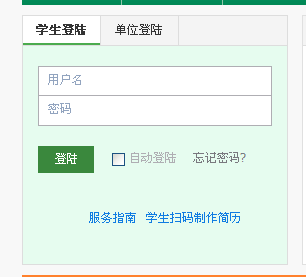

用户名为学生学号，密码为学生注册协议书的密码（默认为学号后六位），如学生遗忘请联系各系就业负责老师或学工处张然老师。

1. 学生登入系统以后点击“学生”

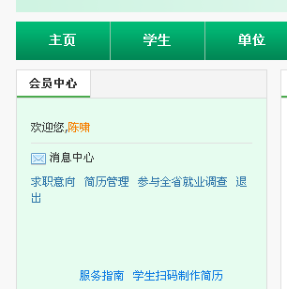

1. 进入学生签约系统上报入口

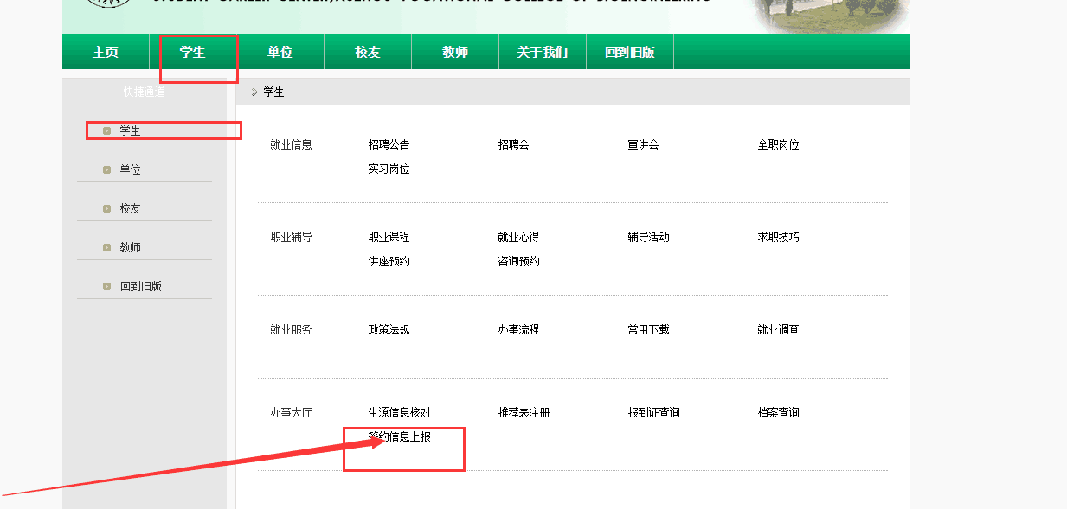

1. 进行学生就业信息填报，一旦提交学生将不能修改，只能由系就业老师进行修改。

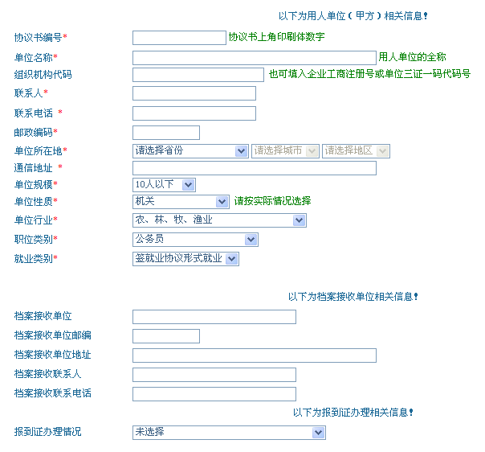

1. 填报注意事项：
2. 标\*字段为必填项，请认真填写（组织机构代码也是必填项，可在网上进行查询，如企业确无组织机构代码填9个0）
3. 如企业需接收档案，在档案接收处据实填。如所在企业不予接收档案，可咨询企业是否需要将档案调入企业所在地人才市场，如需调入请认真填写信息。如档案不予接收，学院将按规定将档案派遣回学生生源地人才市场。(重点)，请大家慎重填写。可以不填。
4. 报到证办理情况请根据档案属地进行如实填写。